«ПРИНЯТО»  Педагогическим советом  МОУ "Разуменская СОШ №3»  Протокол № 1  От «31» августа 2018 г | «УТВЕРЖДАЮ»  Директор  МОУ "Разуменская СОШ №3 "  ____________И.М.Трухачев  Приказ № 212 от «31» августа 2018 г.
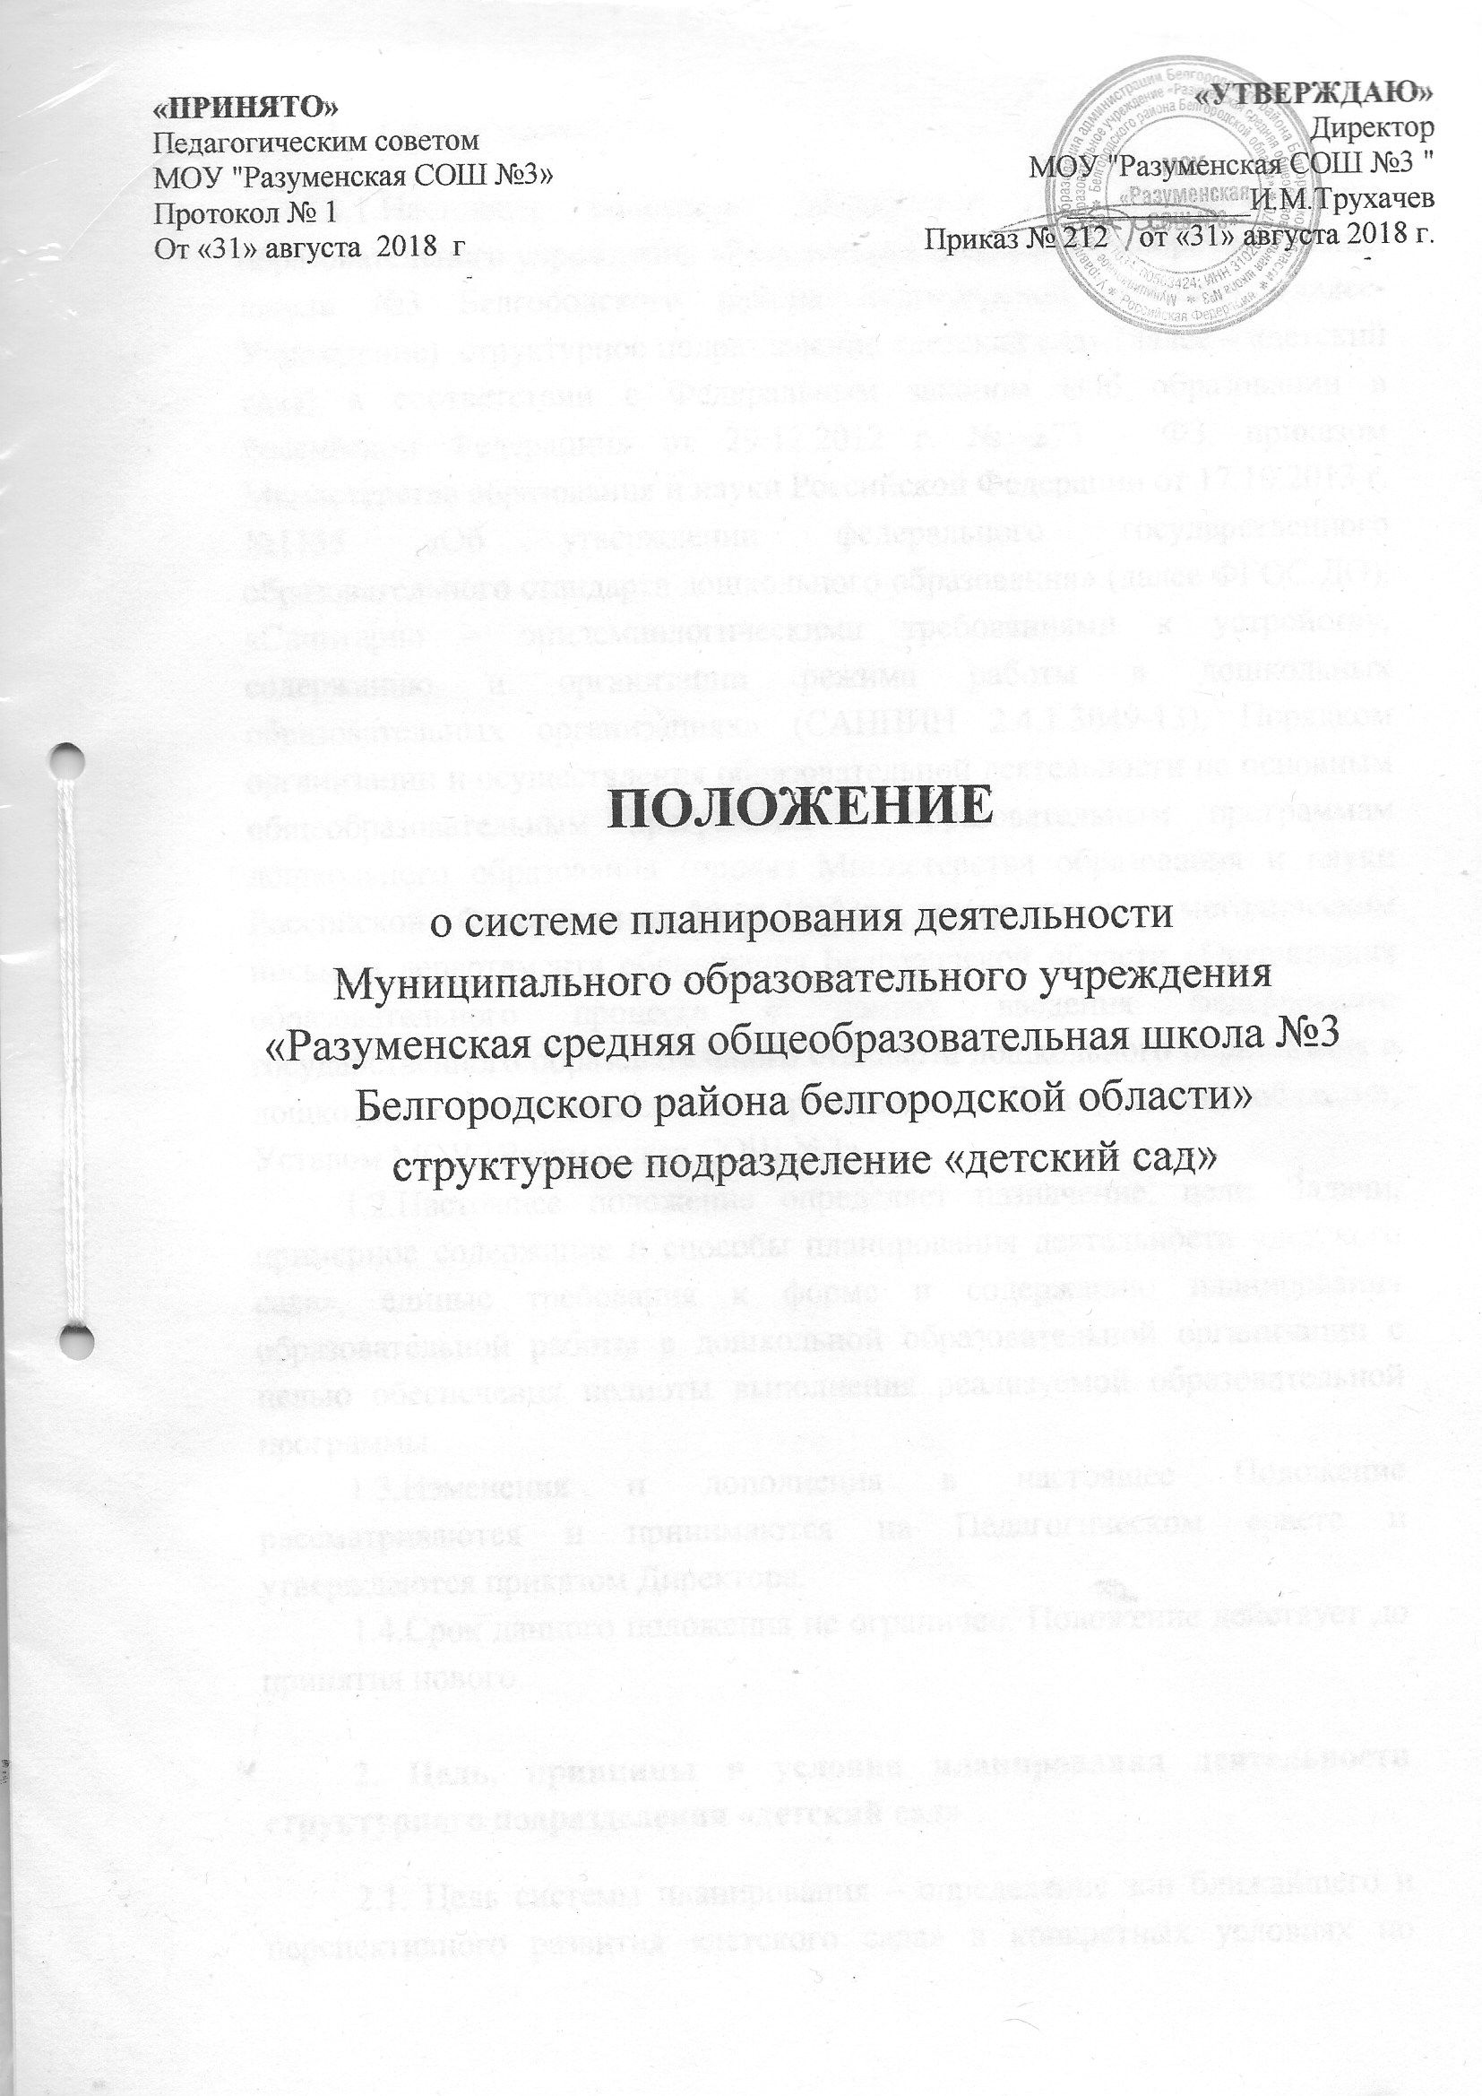

ПОЛОЖЕНИЕ

о системе планирования деятельности
Муниципального образовательного учреждения
«Разуменская средняя общеобразовательная школа №3
Белгородского района белгородской области»
структурное подразделение «детский сад»

- Общие положения
  - Настоящее положение разработано для Муниципального образовательного учреждения «Разуменская средняя общеобразовательная школа №3 Белгородского района Белгородской области» (далее- Учреждение) структурное подразделение «детский сад» (далее – «детский сад») в соответствии с Федеральным законом «Об образовании в Российской Федерации» от 29.12.2012 г. № 273 – ФЗ, приказом Министерства образования и науки Российской Федерации от 17.10.2013 г. №1155 «Об утверждении федерального государственного образовательного стандарта дошкольного образования» (далее ФГОС ДО), «Санитарно – эпидемиологическими требованиями к устройству, содержанию и организации режима работы в дошкольных образовательных организациях» (САНПИН 2.4.1.3049-13), Порядком организации и осуществления образовательной деятельности по основным общеобразовательным программам – образовательным программам дошкольного образования (приказ Министерства образования и науки Российской Федерации от 30.08.2013 г.), инструктивно – методическим письмом департамента образования Белгородской области «Организация образовательного процесса в рамках введения федерального государственного образовательного стандарта дошкольного образования в дошкольных образовательных организациях Белгородской области», Уставом МОУ «Разуменская СОШ №3»
  - Настоящее положение определяет назначение, цели. Задачи, примерное содержание и способы планирования деятельности «детского сада», единые требования к форме и содержанию планирования образовательной работы в дошкольной образовательной организации с целью обеспечения полноты выполнения реализуемой образовательной программы.
  - Изменения и дополнения в настоящее Положение рассматриваются и принимаются на Педагогическом совете и утверждаются приказом Директора.
  - Срок данного положения не ограничен. Положение действует до принятия нового.

- Цель, принципы и условия планирования деятельности структурного подразделения «детский сад»
2.1. Цель системы планирования – определение зон ближайшего и перспективного развития «детского сада» в конкретных условиях по результатам самоанализа.
2.2. Принципы планирования:
2.2.1. Единство долгосрочного и краткосрочного планирования (программа развития, основная образовательная программа, план деятельности, рабочая программа педагога, план образовательной деятельности в группах)
2.2.2. Непрерывность
2.2.3. Стабильность и гибкость (план должен подлежать корректировке в случае необходимости).
    - Точность (достаточная детализация).
    - Прогностичность - прогнозирование конечного и промежуточного результатов.

  - Условия эффективности планирования:
- знание уровня, на котором находится деятельность дошкольной образовательной организации в момент планирования;
- четкое представление об уровне, на который она должна быть поднята к концу планируемого периода;
- выбор оптимальных путей и средств, которые позволяют перевести работу «детского сада» на новый уровень;
- учет специфических особенностей конкретного педагогического коллектива, реальной обстановки и условий, в которых будут реализованы запланированные мероприятия.
- Система планирования структурного подразделения «детский сад»
Система планирования в «детском саду» представлена следующими формами планирования: оперативной, тактической и стратегической.
Стратегическое планирование охватывает длительный период времени и имеет целью определение магистральных направлений развития Учреждения исходя из внешних и внутренних условий ее деятельности. Стратегическое, или долгосрочное, планирование - призвано определить основные стратегические цели организации, а также политику и стратегию получения и использования ресурсов для достижения этих целей. Основными чертами стратегического планирования являются:
- включение в его содержание основных проблем деятельности учреждения;
- создание ориентиров и рамок для детального планирования и принятия текущих решений;
- долгосрочный характер (по сравнению с другими видами планирования);
- нацеленность на придание деятельности учреждения стройности внутреннего единства;
- заложенная в данном виде планирования объективная необходимость, своего рода «обязанность» руководства активизировать и модернизировать работу учреждения.
Стратегическое планирование представлено Программой развития, образовательной программой структурного подразделения «детский сад». Тактическое планирование в учреждении осуществляется на среднесрочный период, осуществляется на основе стратегического и является этапом внедрения последнего. Под тактическим планированием понимают планирование действий, которые должны представлять наиболее эффективные способы достижения стратегических целей. Тактическое планирование представлено
- планом деятельности «детского сада» на год;
- рабочими программами педагогов;
- учебным планом «детского сада»;
Оперативной формой планирования выступает планирование образовательного процесса в группах.
4.Структура и содержание планирования.
4.1. Программа развития «детского сада» - это система управленческих действий по достижению желаемой модели учреждения, предполагающая активность всех участников педагогического процесса, направленную на повышение качества воспитания и обучения в структурном подразделении «детский сад».
Программа развития школы разрабатывается рабочей группой, принимается на общем собрании работников сроком от 5 до 7 лет, утверждается директором Учреждения, проходит процедуру оценивания в экспертной комиссии Управления образования Белгородского района и согласовывается с начальником Управления образования администрации Белгородского района
4.2. Основная образовательная программа «детского сада определяет содержание и организацию образовательной деятельности на уровне дошкольного образования. Основная образовательная программа «детского сада» (далее –Образовательная программа) разрабатывается, утверждается и реализуется в «детском саду» на основе примерных основных общеобразовательных программ дошкольного образования, разработка которых обеспечивается уполномоченным федеральным государственным органом на основе ФГОС ДО. Образовательная программа определяет содержание и организацию образовательного процесса для детей дошкольного возраста и направлена на формирование общей культуры, развитие физических, интеллектуальных и личностных качеств, формирование предпосылок учебной деятельности, обеспечивающих социальную успешность, сохранение и укрепление здоровья детей дошкольного возраста, коррекцию недостатков в физическом и (или) психическом развитии детей.
Требования к структуре Образовательной программы изложены во II разделе ФГОС ДО (приказ Министерства образования и науки РФ от 17 октября 2013 г. No 1155 «Об утверждении федерального государственного образовательного стандарта дошкольного образования»). Образовательная программа состоит из обязательной части и части, формируемой участниками образовательных отношений. Обе части являются взаимодополняющими и необходимыми с точки зрения реализации требований ФГОС ДО. Обязательная часть Образовательной программы предполагает комплексность подхода, обеспечивая развитие детей во всех пяти взаимодополняющих образовательных областях (пункт 2.5 ФГОСДО). Часть Образовательной программы, формируемая участниками образовательных отношений, строится на основе анализа результатов изучения спроса (анкетирование) родителей (законных представителей) на предоставление образовательных услуг, изучения образовательных интересов и мотивов (анкетирование) педагогов. Данная часть Образовательной программы должна учитывать образовательные потребности, интересы и мотивы детей, членов их семей и педагогов и, в частности, должна быть ориентирована на:
−специфику национальных, социокультурных и иных условий, в которых осуществляется образовательная деятельность;
−выбор тех парциальных образовательных программ и форм организации
работы с детьми, которые в наибольшей степени соответствуют потребностям
и интересам детей, а также возможностям педагогического коллектива, особенностям региона;
−сложившиеся традиции детского сада, группы.
В части, формируемой участниками образовательных отношений, представлены избранные и/или разработанные самостоятельно участниками образовательных отношений образовательной программы, направленные на развитие детей в одной или нескольких образовательных областях, видах деятельности и/или культурных практиках (далее-парциальные образовательные программы), методики, формы организации образовательной деятельности. В данной части отражаются связанные с видом Учреждения: специфика воспитательно-образовательного процесса, наличие приоритетных направлений деятельности, в том числе по обеспечению равных стартовых возможностей для обучения детей в общеобразовательных учреждениях, по проведению санитарно-гигиенических, профилактических и оздоровительных мероприятий и процедур, по физическому, социально –личностному, познавательно-речевому, художественно-эстетическому развитию детей. Образовательная программа «детского сада» разрабатывается творческой группой в соответствии с требованиями ФГОС ДО и с учетом Примерных образовательных программ, принимается на Педагогическом совете и утверждается директором сроком на 4 года. Образовательная программа может корректироваться.

4.3. Годовой план деятельности «детского сада» (далее –План) является обязательным документом Детского сада, нацелен на решение конкретных задач, способствующих совершенствованию работы всего коллектива в данном учебном году. В соответствии с задачами в плане определены конкретные мероприятия и содержание работы с педагогическим, медицинским и обслуживающим персоналом. План также предусматривает мероприятия по педагогическому просвещению родителей и совместную работу со школой и другими социальными партнерами. План деятельности дошкольной образовательной организации включает в себя:
I часть. Планирование деятельности «детского сада» на учебный год (сентябрь –май)
1.Анализ конечных результатов деятельности «детского сада» за прошедший учебный год.
2. Планирование деятельности «детского сада» на новый учебный год. II часть. Планирование работы «детского сада» на летний оздоровительный период (июнь –август)
1.Анализ результатов деятельности «детского сада» за прошедший летний оздоровительный период.
2.Планирование работы «детского сада» на летний оздоровительный период.
План обсуждается, корректируется и принимается педагогическим
коллективом на Педагогическом совете Учреждения перед началом
нового учебного года (в августе) и утверждается директором.

4.4. Учебный план «детского сада» является нормативным документом, устанавливающим перечень образовательных областей и объём учебного
времени, отводимого на организацию непосредственно образовательной деятельности.
Учебный план - нормативный документ, отражающий структуру образовательного процесса «детского сада» с учетом его специфики, методического, кадрового и материально-технического оснащения. Он составляется на каждый учебный год в соответствии с нормативными документами, регламентирующими образовательную деятельность «детского сада».
Учебный план «детского сада» состоит из:
—пояснительной записки;
—таблицы, в которой определены образовательные области, рассчитано количество периодов непрерывной непосредственно образовательной деятельности, объем образовательной нагрузки.
В структуре учебного плана «детского сада» выделена базовая часть, реализуемая через непосредственно образовательную деятельность, и вариативная (модульная) часть. Базовая часть Плана занимает не менее 60% от общего нормативного времени, требующего на освоение Образовательной программы «детского сада». В базовой части - минимальное количество непосредственно образовательной деятельности, отведенной на реализацию образовательных областей, определенных в приказе Министерства образования и науки Российской Федерации от 17 октября 2013г. No1155 «Об утверждении федерального государственного образовательного стандарта дошкольного образования».
Вариативная (модульная) часть Плана занимает не более 40% от общего нормативного времени Образовательной программы «детского сада». В нем отражена специфика «детского сада» и реализован социальный заказ на образовательные услуги с учетом специфики национально-культурных,
демографических, климатических условий, в которых осуществляется
образовательный процесс. Часы дополнительных образовательных услуг входят в объем максимально допустимой нагрузки в вариативной части.
Необходимыми требованиями учебного плана является:
•соблюдение оптимального количества непосредственно образовательной деятельности на изучение каждой образовательной области, которое определено в базовой части учебного плана и предельно допустимой нагрузки;
•реализация физического и художественно-эстетического направлений
должна занимать не менее 50% общего времени непосредственно
образовательной деятельности;
•объем учебной нагрузки в течение недели определен в соответствии с
СанПиН 2.4.1.3049-13 «Санитарно эпидемиологические требования к
устройству, содержанию и организации режима работы дошкольных
образовательных организаций».
Учебный план «детского сада» разрабатывается рабочей группой в соответствии с ФГОС ДО и с учетом Примерных программ, принимается на Педагогическом совете и утверждается директором Учреждения сроком на 1учебный год.
4.5. Комплексно-тематический план воспитательно-образовательной
деятельности – это научно - обоснованная организация педагогического
процесса, которая придает ему содержательность, определенность,
управляемость.
План даёт возможность воспитателю строить педагогический процесс осознанно, обдуманно, ответственно. Он позволяет равномерно распределять программный материал в течение года, закреплять его, не допускать перегрузки, спешки, помогает учитывать и прогнозировать результат работы. Планирование воспитательно-образовательной деятельности разрабатывается педагогами каждой возрастной группы совместно со специалистами Учреждения и имеет следующую структуру:
•титульный лист с указанием периода реализации планирования,
возрастной адресованности и обозначения участия педагогов, взаимодействующих в осуществлении образовательной деятельности.
•список детей группы, участвующих в реализации Программы.
•предполагаемое распределение детей на подгруппы с учетом индивидуальных особенностей.
•планирование деятельности по реализации образовательных областей по схеме, утвержденной на Педагогическом совете Учреждения.

5.Документация и ответственность

5.1.Программа развития Учреждения, основная образовательная программа учреждения, годовой план, рабочая программа педагога, учебный план, комплексно-тематический план воспитательно-образовательной деятельности являются обязательными документами «детского сада».
5.2.Контроль за планированием деятельности «детского сада»
осуществляется директором и заведующим «структурного подразделения «детский сад»

